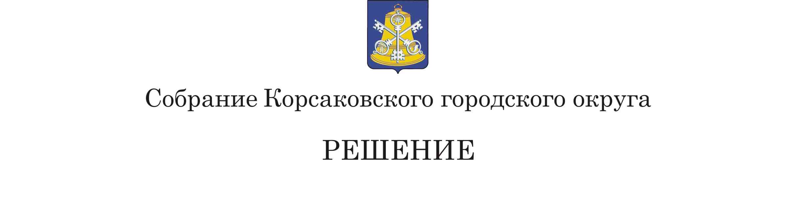
Принято_29.11.2018 №___44_____

на_16-м___ заседании ___6-го_ созыва

О внесении изменений в решение районного Собрания муниципального образования Корсаковского района от 17.11.2005 № 7 «Об установлении земельного налога»

В соответствии со статьей 387 главы 31 Налогового кодекса Российской Федерации, статьей 27 Устава муниципального образования «Корсаковский городской округ» Сахалинской области Собрание РЕШИЛО:
1. Внести в решение районного Собрания муниципального образования Корсаковского района от 17.11.2005 № 7 «Об установлении земельного налога» (в редакции решения районного Собрания муниципального образования Корсаковского района от 05.11.2008 № 104, решений Собрания Корсаковского городского округа от 05.05.2009 № 114, от 22.12.2009 № 2, от 26.11.2010 № 21, от 07.09.2011 № 40, от 01.03.2012 № 52, от 23.11.2012 № 68, от 05.09.2013 № 86, от 22.11.2013 № 2, от 20.08.2014 № 29, от 31.03.2016 № 89, от 29.09.2016 № 114, от 31.08.2017 № 162) следующие изменения:
1.1. Подпункт 2 пункта 3.1 изложить в следующей редакции:
«2) пенсионеров, получающих пенсии, назначаемые в порядке, установленном пенсионным законодательством;».
1.2. Пункт 3.1 дополнить подпунктом 3 следующего содержания:
«3) физических лиц, соответствующих условиям, необходимым для назначения пенсии в соответствии с законодательством Российской Федерации, действующим на 31 декабря 2018 года».»
2. Настоящее решение вступает в силу с 1 января 2019 года.
3. Опубликовать настоящее решение в газете «Восход».

Председатель Собрания
Корсаковского городского округа Л.Д. Хмыз

Исполняющая обязанности мэра
Корсаковского городского округа Я.В. Кирьянова

